自然大师课堂在线课程体系是依托于《自然》丰富的学术出版经验而开发的专业科研培训在线课程，主要由《自然》系列期刊编辑、国际知名学府教授、顶尖研究机构的科学家、资助机构及产业界人士等亲授的预录制课程组成，为处于事业不同阶段的科研人员提供权威期刊编辑和资深研究人员的直接指导，助力学生及科研人员掌握职业发展必备的技能。
复旦大学专属页面：https://www.naturemasterclassesonline.cn/fudan

课程概览：
自然大师课堂在线课程体系目前提供13节课程：
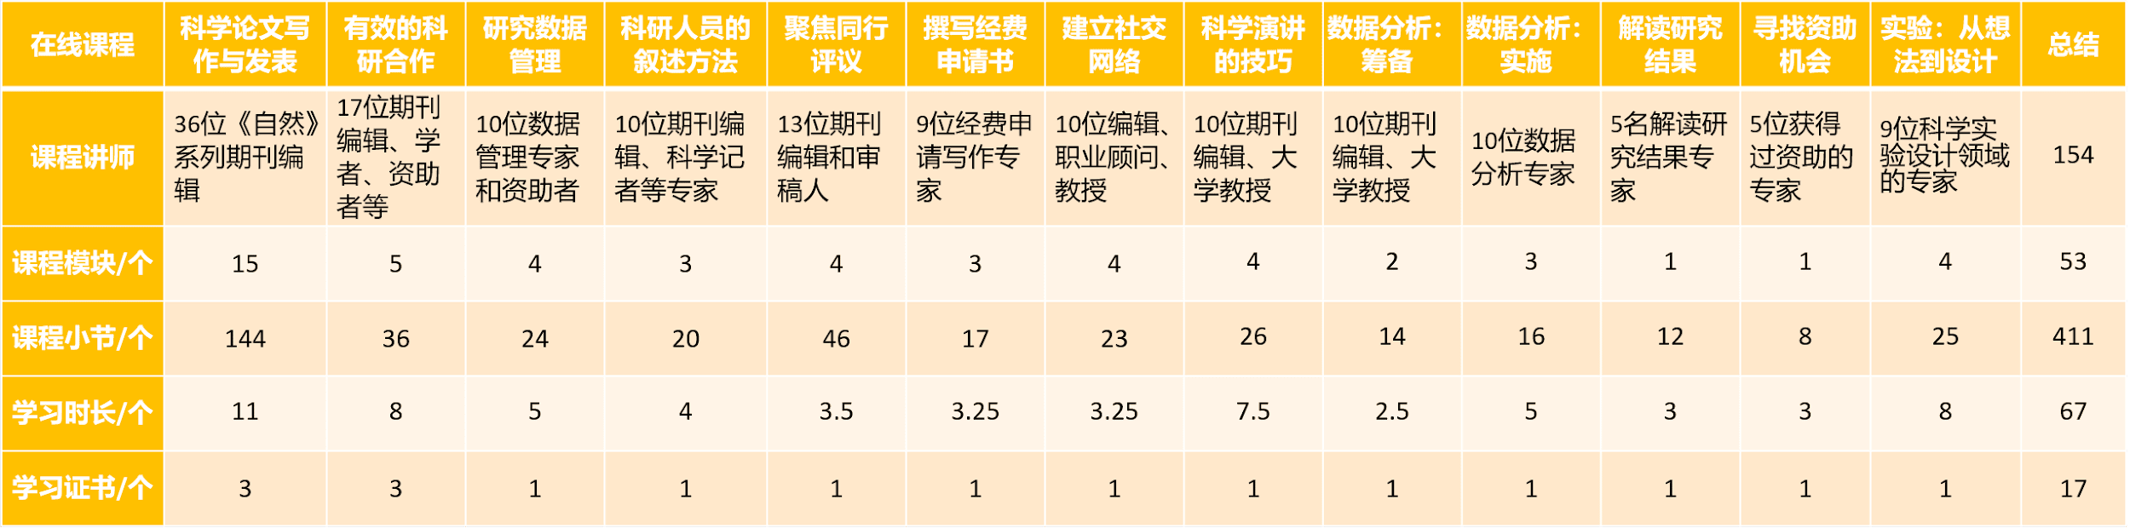
每年还将上线更多实用课程！

扫码进入自然大师课堂复旦大学专属页面了解课程详情

课程特色：
专家授课
强大阵容，名师荟萃。讲师团集结了《自然》系列期刊编辑、国际知名学府教授、顶尖研究机构的科学家、资助机构及产业界人士等各方专家，平时只能在顶刊上仰慕的学界大神，我们请来给你上课！在这些课程中，你学到的不仅仅是讲师们倾囊相授的知识，还有他们从多年学术生涯中总结的经验和教训。
部分讲师简介

实用性强、内容丰富
每一个课程的选择和开发都基于大量的调研，充分了解研究人员职业生涯中的痛点和需求。从论文写作与发表、叙述技巧、研究数据管理，到科研合作、同行评议、撰写经费申请书，“自然大师课堂在线课程体系”提供的是贯穿研究人员整个研究周期和职业生涯发展的全方位培训。
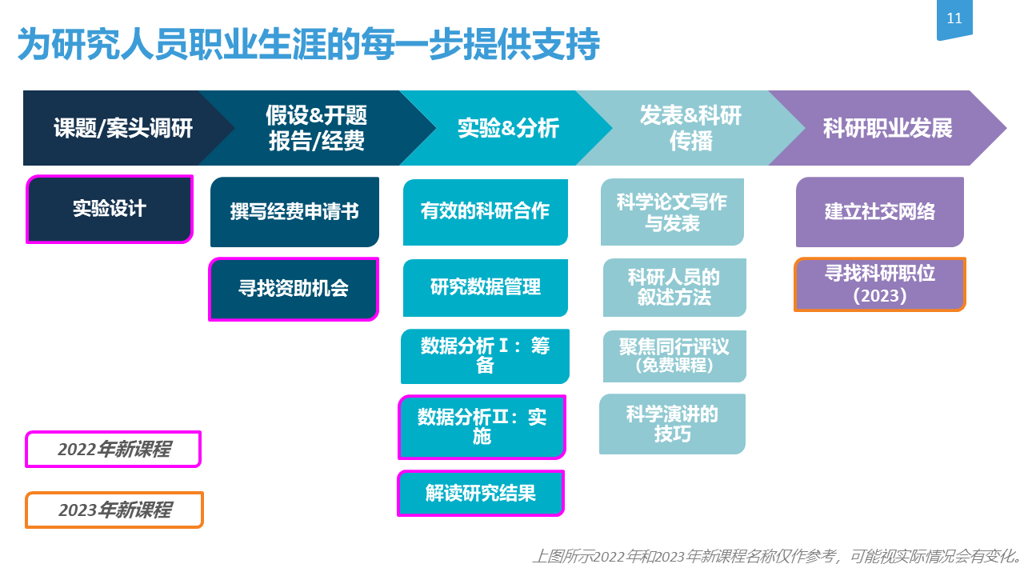
上图所示2022年和2023年新课程名称仅作参考，可能视实际情况会有变化。

完成即可下载证书
学员完成每项课程后，可下载学习证书，作为接受过相关培训的证明，证书由《自然》总编辑Magdalena Skipper签发。
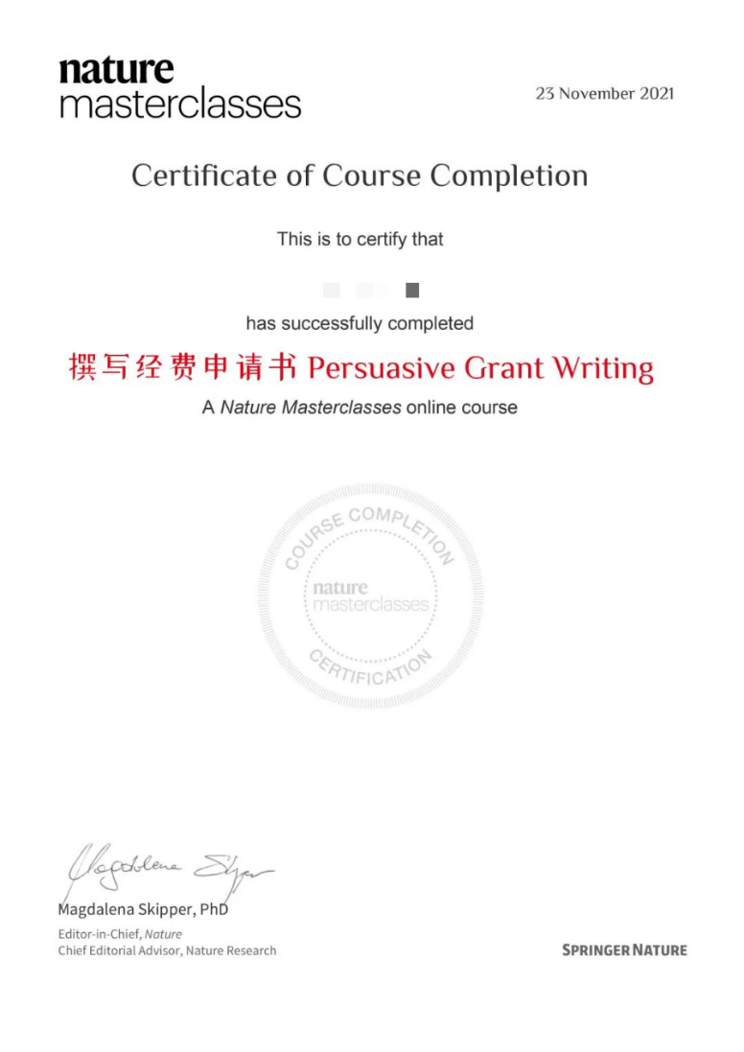
在线学习设计
高度的互动性与自主性
- 每个视频都提供英文字幕和文本，可自行设置字幕格式和播放快慢，提高学习效率。
- 课程模块短小精悍，学员可根据自己的学习进度自由选择模块，随时随地开展学习。
- 移动端设备友好，每天省出10-30分钟刷微博、看视频的时间，就能学习到系统化的精华知识，养成学习好习惯，提高学习自主性。
交互性内容和活动
课程形式多样，涵盖了视频、文本及测试问答、配对游戏等交互性内容。课后总结及参考文献，不仅是丰富的阅读材料，还是不可多得的学习范例。

学员反馈
哈佛大学医学院：
80%的学员认为自然大师课堂在线平台用户友好
90%的学员认为在线培训课程的获取方式清晰
100%的学员认为平台的在线课程很有趣
100%的学员喜欢平台在线课程的布局
75%的学员不赞同在线课程过于基础

“合理的课程资源安排使得这一在线平台变得有趣、吸引人。能从编辑们那里获知他们青睐哪些论文，以及为什么，这点尤其有用。”
“我很享受这些课程，包括课程中的小测试和各种各样的互动性活动。我很高兴能够了解《自然》期刊的发表流程以及如何利用《自然》期刊论文为科学写作建立模式。”
“经过这一课程培训，我感觉《自然》变得‘平易近人’了，它打破了‘我发不了《自然》’的魔咒。”
——哈佛大学医学院学员

附录：详细课程介绍
1）科学论文写作与发表
特色讲师  （共36位） | 部分讲师简介：Karl Ziemelis |《自然》物理科学主编，Sadaf Shadan |《自然》生物学高级编辑，Chris Surridge |《自然-植物》主编，Kevin Da Silva |《自然-神经科学》主编，Nicky Dean |《自然-能源》主编，Natascha Bushati |《自然-通讯》高级编辑
课程内容 | 15大模块，144个课程小节，包含143个英文视频，提供视频文本
课程时长 | 约11个小时的学习时间，每小节课约10分钟
学习证书 | 3份
学习成果 | ①提升科学写作技能和论文发表的信心；②明确审稿流程，学会从编辑角度看问题；③掌握提交论文的最佳策略

2）有效的科研合作
特色讲师  （共17位） | 部分讲师简介：Pep Pàmies |《自然-生物医学工程》主编，Luke Fleet |《自然》物理科学高级编辑，Tulika Bose |威斯康星大学物理学教授，Kathrin Zippel |美国东北大学社会学教授， Paola Quattroni |英国癌症研究中心科研基金经理，Mark Hahnel | Figshare创始人
课程内容 | 5大模块，36个课程小节，包含43个英文视频，提供视频文本
课程时长 | 约8个小时的学习时间，每小节课约15分钟
学习证书 | 3份
学习成果 | ①理解合作研究的不同形式、益处和挑战；培养沟通和团队合作等技能；②学习如何开始并维持成功的合作关系；③学习如何最大化合作项目的价值

3）研究数据管理
特色讲师  （共10位） | 部分讲师简介：Grace Baynes | 施普林格·自然集团研究数据和新品开发副总裁，Helena Cousijn | DataCite 社区互动总监，Paola Quattroni | 英国健康数据研究所 (HDR UK) 联盟交付经理，Susanna-Assunta Sansone | 牛津电子研究中心副主任兼牛津大学副教授
课程内容 | 4大模块，24个课程小节，包含英文课程视频，提供视频文本
课程时长 | 约5个小时的学习时间，每小节课约15分钟
学习证书 | 1份
学习成果 | ①了解有效管理研究数据的好处；②了解制定和维护数据管理计划所需步骤；③了解组织、存储、归档数据并检查数据质量的最佳做法；④评估不同的研究数据共享方案

4）科研人员的叙述方法
特色讲师  （共10位） | 部分讲师简介：Helen Pearson |《自然》首席杂志编辑，Pep Pàmies |《自然-生物医学工程》主编，Michael Dahlstrom | 爱荷华州立大学新闻与传播学院院长，Nick Enfield | 悉尼大学语言学教授，Faith Osier | 海德堡大学附属医院免疫学教授
课程内容 | 3大模块，20个课程小节，包含英文课程视频，提供视频文本
课程时长 | 约4个小时的学习时间，每小节课约15分钟
学习证书 | 1份
学习成果 | ①更有效地向科研同事和利益相关者介绍自己的科研工作；②学习如何创造并组合使用叙述元素，以通过令人信服的方式讲述自己的科研工作；③学习如何根据沟通对象与沟通形式优化自己的科研叙述内容

5）聚焦同行评议
特色讲师  （共13位） | 部分讲师简介：Elisa De Ranieri |《自然-通讯》主编，Federico Levi |《自然-物理》高级编辑， Katharine Barnes |《自然-实验室指南》执行编辑，Natasha Bray |《自然综述：神经科学》高级编辑，David Rueda |帝国理工学院分子与细胞医学讲席教授
课程内容 | 4大模块，46个课程小节，包含18个英文课程视频，提供视频文本
课程时长 | 约3-4个小时的学习时间，每小节课约10分钟
学习证书 | 1份
学习成果 | ①理解同行评议员的重要性和职责；②了解如何准备同行评议报告；③讨论同行评议中的伦理和创新

6）撰写经费申请书
特色讲师  （共9位） | 部分讲师简介：Peter Gorsuch︱自然科研编辑服务主编&产品经理，Kylie Ball︱迪肯大学运动与营养科学学院教授、Indigo Academy创始人兼董事，Michael Dahlstrom︱爱荷华州立大学新闻与传播学院教授，Richard McCourt︱德雷塞尔大学生物多样性、地球和环境科学系教授、美国国家科学基金会前项目主管，Julienne Stroeve︱伦敦大学学院极地观测与建模中心教授
课程内容 | 3大模块，17个课程小节，英文课程视频，提供英文字幕和文本
课程时长 | 约3-4个小时的学习时间，每小节课约15分钟
学习证书 | 1份（《自然》总编辑Magdalena Skipper签发）
学习成果 | ①了解如何运用行之有效的叙述方法提高经费申请书的质量，无论有无相关经验；②学会如何让经费申请书与资助者的要求和目标相一致；③掌握并能熟练应用所学的叙述方法撰写经费申请书，使其内容更加翔实可信且更具说服力

7）建立社交网络
特色讲师  （共10位） | 部分讲师简介：Sarah Blackford︱兰卡斯特大学学术生涯顾问和荣誉教学研究员，Ben Johnson︱施普林格·自然社群和参与部主任 | 《自然-医学》期刊编辑，Tanya Menon︱俄亥俄州立大学管理和人力资源系教授，David Payne︱施普林格·自然职业&增刊业务总编辑，Despina Sanoudou︱雅典大学及雅典科学院副教授
课程内容 | 4大模块，23个课程小节，英文课程视频，提供英文字幕和文本
课程时长 | 约3-4个小时的学习时间，每小节课约15分钟
学习证书 | 1份（《自然》总编辑Magdalena Skipper签发）
学习成果 | ①了解社交背后的理论和社交的重要性，以及如何基于您的研究和职业目标来指导您找到合适的社交机会；②了解如何研究及准备关键资源，以帮助您构建优质的社交网络、拓宽人脉；③了解如何在线上和线下的场景中和潜在的人脉资源建立联系，以及如何维系并强化交流沟通；④了解建立和培养社交网络的策略，以及如何利用这些社交网络开展学术联系、推进研究和职业的发展。

8）科学演讲的技巧
特色讲师  （共10位） | 部分讲师简介：Michael Alley︱美国宾夕法尼亚州立大学教学教授，Shohini Ghose︱加拿大劳里埃大学教授，Nolan Haims︱美国Nolan Haims Creative 公司负责人，Magdalena Skipper︱《自然》总编辑兼Nature Portfolio首席编辑顾问，Michael White︱《自然》高级编辑
课程内容 | 4大模块，26个课程小节，英文课程视频（提供英文字幕和文本）
课程时长 | 约7-8个小时的学习时间，每小节课约15分钟
学习证书 | 1份（《自然》总编辑Magdalena Skipper签发）
学习成果 | ① 掌握可以帮助科研人员克服科学演讲中常见挑战的技巧；② 了解如何构建引人入胜的科研故事，并以此为基础发表演讲；③ 学会如何制作专业的幻灯片，以便更好地将科研成果传达给受众；④ 理解如何运用策略有效地发表线上或线下的演讲。
机构获益 | ① 确保机构科研人员能够发表有说服力和令人难忘的演讲，以提高其知名度；② 确保科研成果得到有效传播，进而提升机构的声誉；③ 支持科研人员的专业和职业发展。

9）数据分析：筹备
特色讲师  （共10位） | 部分讲师简介：Mark Gardener︱生态学家、讲师、数据顾问和数据分析专业作者，Joao Monteiro︱《自然-医学》主编，Bhramar Mukherjee︱美国密歇根大学生物统计学教授和主席，Xavier Vilasis-Cardona︱西班牙拉曼鲁尔大学工程系教授，Bronwyn Wake︱《自然-气候变化》主编
课程内容 | 2大模块，14个课程小节，英文课程视频（提供英文字幕和文本）
课程时长 | 约2-3个小时的学习时间，每小节课约20分钟
学习证书 | 1份（《自然》总编辑Magdalena Skipper签发）
学习成果 | ① 了解规划和准备数据分析的重要性；② 了解与数据分析相关的关键术语和流程；③ 了解创建和更新数据分析计划的原则。
机构获益 | ① 使机构科研人员的数据分析工作更加高效，进而实现科研产出最大化；② 确保数据分析的可靠性和可重复性，以提高机构的声誉，并使机构科研人员了解如何规划、准备和实施数据分析；③ 支持科研人员的专业和职业发展。

10）数据分析：实施
特色讲师  （共10位） | 部分讲师简介：Mark Gardener︱生态学家、讲师、数据顾问和数据分析专业作者，Joao Monteiro︱《自然-医学》主编，Bhramar Mukherjee︱美国密歇根大学生物统计学教授和主席，Xavier Vilasis-Cardona︱西班牙拉曼鲁尔大学工程系教授，Bronwyn Wake︱《自然-气候变化》主编
课程内容 | 3大模块，16个课程小节，英文课程视频（提供英文字幕和文本）
课程时长 | 约5个小时的学习时间，每小节课约20分钟
学习证书 | 1份（《自然》总编辑Magdalena Skipper签发）
学习成果 | ①了解实施有效数据分析的重要性；②识别探索不同数据集的最佳工具；③确定可用分析方法的范围并掌握最适合您数据的方法；④学习获取反馈、解决问题和表达分析局限性的策略
机构获益 | ①使贵机构科研人员的数据分析更加高效，实现科研产出最大化；②通过提高数据分析的效率、效力和可靠性，来提高机构声誉，帮助机构研究人员掌握实施数据分析和解决实际问题的能力；③支持科研人员的专业和职业发展，同时节省数据分析方法的指导和培训时间。

11）解读研究结果
特色讲师  （共10位） | 部分讲师简介：Mark Gardener︱生态学家、讲师、数据顾问和数据分析专业作者，Bhramar Mukherjee︱美国密歇根大学生物统计学教授和主席，Andrea Taroni︱原《自然-物理》主编、现施普林格·自然投稿与作者服务总监，C. Daniela Robles-Espinoza︱墨西哥国立自治大学助理教授，Yiming Wang︱马克斯·普朗克人类历史科学研究所研究科学家
课程内容 | 1个模块的课程，12个课程小节，英文课程视频（提供英文字幕和文本）
课程时长 | 约3个小时的学习时间，每小节课约10-20分钟
学习证书 | 1份（《自然》总编辑Magdalena Skipper签发）
学习成果 | ①在解读研究结果时需要识别和避免的常见陷阱；②了解如何明确您的科研目标，并评估研究发现将如何推动您在科学领域的发展；③了解研究结果和研究假设不吻合时可以采取的应对措施；④学习如何就解读研究结果获取反馈、解决问题和表达分析局限性的策略；⑤了解如何聚焦关键信息以传达您的研究发现。
机构获益 | ①提高科研人员解读结果的效率，最大化机构的科研产出；②通过指导科研人员如何充分解读结果，确保结果解读的效率、效力和可靠性，从而提高贵机构的声誉；③支持科研人员的专业和职业发展，同时节省数据分析方法的指导和培训时间。

12）寻找资助机会
特色讲师  （共5位） | 讲师简介：高野恵理子︱曼彻斯特大学合成生物学教授，Richard McCourt︱德雷塞尔大学教授、美国国家科学基金会前项目主管，Riana Coetsee︱研究管理和培训顾问，Liane G. Benning︱德国波茨坦地学研究中心界面地球化学教授，Cristina Romero-Cañizales︱中国台湾中央研究院天文及天文物理研究所博士后研究员
课程内容 | 1个模块的课程，8小节课程，英文课程视频（提供英文字幕和文本）
课程时长 | 约3个小时的学习时间，每小节课约10-20分钟
学习证书 | 1份（《自然》总编辑Magdalena Skipper签发）
学习成果 | ①了解资助现状以及为何要寻找和优先考虑最合适的资助机会；②了解如何分析您的资助需求，同时兼顾个人和专业情况；③ 掌握寻找和追踪合适资助机会的策略；④了解如何更好地筛选出不同的资助机会；⑤了解如何优先考虑并选择最适合您需求的资助机会。
机构获益 | ①帮助研究人员选择最适合其申请的资助机会，从而为您的机构和研究人员争取到更多资源；②提高研究人员寻找资助机会的效率；③支持科研人员的专业和职业发展，同时节省指导和培训时间。

13）实验：从想法到设计
特色讲师  （共9位） | 部分讲师简介：Massimiliano Di Ventra︱加州大学圣地亚哥分校物理学教授；Allison Doerr︱《自然-方法》主编；Oliver Graydon︱《自然-光子学》主编；刘斌︱新加坡国立大学（NUS）化学与生物分子工程系特聘教授兼高级副教务长（教研人员与体制发展）；Ülo Niinemets︱爱沙尼亚生命科学大学植物生理学教授兼主席
课程内容 | 4个模块的课程，25小节课程，英文课程视频（提供英文字幕和文本）
课程时长 | 约8个小时的学习时间，每小节课约10-30分钟
学习证书 | 1份（《自然》总编辑Magdalena Skipper签发）
学习成果 | ①了解在全方位开展实验之前提升实验设计技能的好处；②了解如何发展研究动机，以及确立猜想和提出假设；③学习如何选择准确的方法、工具、技术和实验方案，来解决研究课题；④了解如何完善和利用自己的实验设计。
机构获益 | ①帮助机构研究人员更高效地制定实验计划，提高科研成果的质量；②确保实验的可重复性以提高贵机构的声誉，并且让科研人员了解如何准备和利用实验设计；③支持科研人员的专业和职业发展，同时节省指导和培训时间。

